BrowserRouter
Cài đặt:
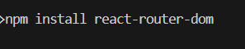
CORS – cross origin resource sharing
- Là 1 chính sách nhằm mục đích giới hạn các domain được phép truy cập vào 1 tài nguyên nào đó của sever(vd: api)
- Hoạt động:
  - Khi gửi request tới sever thì sẽ có 2 gói tin được gửi
  - Gói 1 có method là OPTION để lấy danh sách các domain hợp lện được phép truy cập tài nguyên
  - 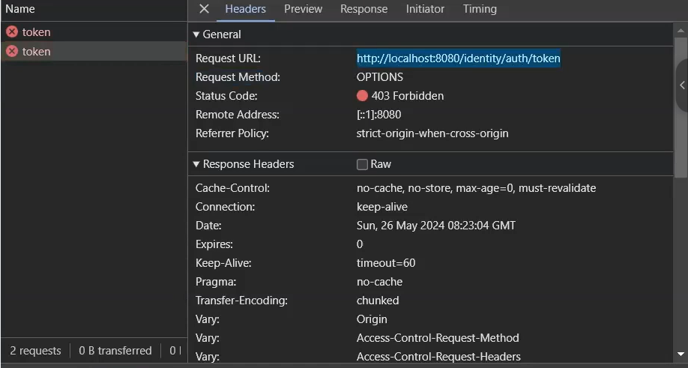
  - Gói 2 chính là request của bạn. Nếu domain ko hợp lệ lỗi
- Giải pháp: cấu hình lại trong controller ở BE(Spring boot)
  - Ta chỉ cần thêm annotation @CrossOrigin
  - 